ESCOLA MUNICIPAL DE EDUCAÇÃO BÁSICA ALFREDO GOMES.
CATANDUVAS, DEZEMBRO DE 2020.
DIRETORA: IVANIA AP. NORA
ASSESSORA TÉCNICA PEDAGÓGICA: SIMONE ANDRÉA CARL
ASSESSORA TÉCNICA ADMINISTRATIVA: TANIA NUNES DE ÁVILA
PROFESSORA REGENTE: TACIANA CLAUDIA FELIPE
2ª PROFESSORA: JANETE TACIANA DE MARQUIAS
TURMA: 4º ANO VESPERTINO
SEQUÊNCIA DIDÁTICA DO 4º ANO VESPERTINO MÊS DE DEZEMBRO
TÍTULO: ENFIM CHEGOU O NATAL

OLÁ; QUERIDA LAVÍNIA.
TUDO BEM COM VOCÊ E A SUA FAMÍLIA. ESPERO QUE SIM. ESTAMOS CHEGANDO AO MÊS DE DEZEMBRO QUEM DIRIA QUE TERÍAMOS UM ANO TÃO DIFERENTE, MAS QUE BOM QUE CONSEGUIMOS CHEGAR ATÉ AQUI. ESTE MÊS É MUITO ESPECIAL, POIS COMEMORAMOS O NATAL POR ISSO AS ATIVIDADES SERÃO SOBRE ESSA DATA MUITO ESPECIAL PARA TODOS NÓS. CONTINUE ASSIM REALIZANDO AS ATIVIDADES COM MUITO CAPRICHO. OBRIGADA FAMÍLIA PELA DEDICAÇÃO EM REALIZAR TODAS AS ATIVIDADES PROPOSTAS. QUALQUER DÚVIDA ESTOU A DISPOSIÇÃO!!!

FAÇA TUDO COM CALMA E BEM CAPRICHADO.
FAZER AS TAREFAS NO CADERNO DE ATIVIDADES;
1. FAZER A DATA;
2. ESCREVA O SEU NOME COMPLETO.

LEIA NOVAMENTE COM SEUS FAMILIARES A HISTÓRIA “O SONHO DE NATAL”

ATIVIDADE 02 MATEMÁTICA

DURAÇÃO: 07/12 ATÉ 11/12

FELÍCIO PLANTOU DUAS FILEIRAS COM 5 PINHEIROS EM CADA UMA PARA SEREM ENFEITADOS NO NATAL. VEJA UMA DAS FILEIRAS PLANTADAS POR FELÍCIO.

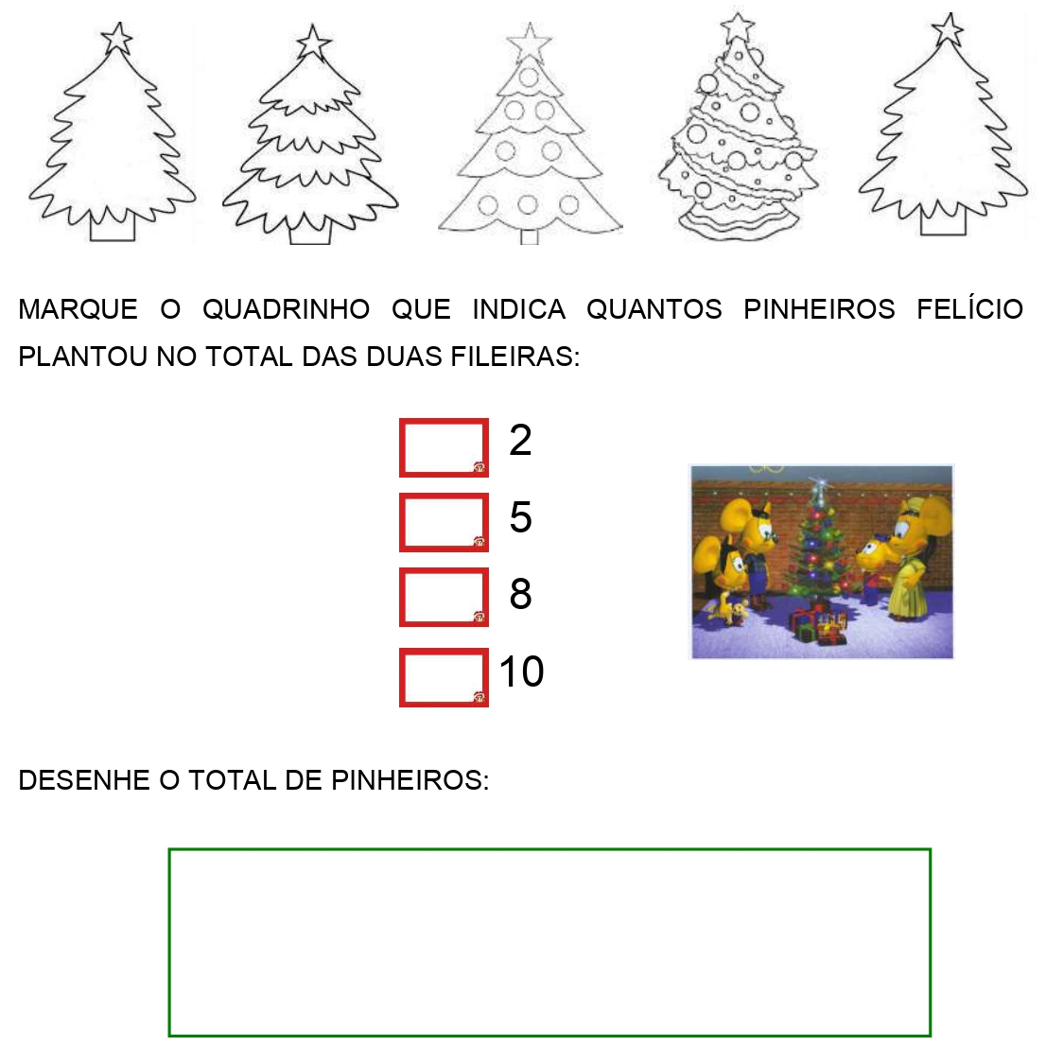

BOA SEMANA!!!

